
Государственное автономное образовательное учреждение
среднего профессионального образования
новосибирской области
«Бердский медицинский колледж»

Учебно – исследовательская работа по теме:

«Математическая модель
броска мяча в корзину»

Выполнили: Бабикова Л.Г.
Хохлова А.В. - студентки 317 группы
специальность «сестринское дело»
Руководитель: Субачева И.Б

Бердск, 2015
Оглавление
- ВВЕДЕНИЕ …………………………………………………………………....3
- ОСНОВНАЯ ЧАСТЬ ………………………………………………………..4
  - Зарождение баскетбола ………………………………………………..…4
  - Основные правила игры ……………………………………………….…5
  - Математическая модель попадания мяча в корзину …………………...7
  - Эксперимент на результативность забрасывания ……………………...7
  - Беседа с игроками сборной БМК …………………………………….….8
- ВЫВОДЫ …………………………………………………………………..…9
- СПИСОК ЛИТЕРАТУРЫ ………………………………………..……..…10

Введение

Математика – одна из древнейших наук, возникшая в связи с практическими потребностями людей. Она является не только языком науки и техники, но и прочно вошла в нашу повседневную жизнь и обиход. Без нее невозможно развитие промышленности и сельского хозяйства, здравоохранения и образования. Не существует таких явлений природы, технических наук, где бы для изучения таких явлений не применялись математические исследования.
С математическими исследованиями, расчетами мы встречаемся и на занятиях.
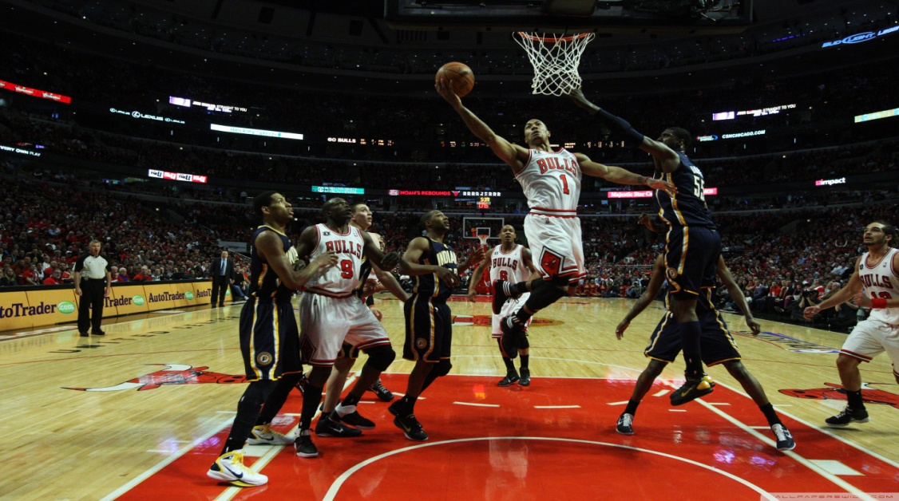
Математические знания нам нужны для занятий физической культурой. Мы сталкиваемся с математическими понятиями когда играем в различные игры.
Одной из наиболее распространённых на сегодняшний день игр с мячом является баскетбол. Это подвижная, весёлая игра, развивающая ловкость и выносливость. Как и любая другая спортивная игра, баскетбол помогает организму поддерживать и восстанавливать здоровье, сохранять молодость. В баскетбол играют и дети, и молодёжь, и люди старшего поколения. Этой игре, а конкретно математической модели забрасывания мяча в корзину, посвящена наша работа.
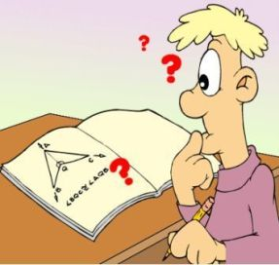
Математическая модель — математическое представление реальности, один из вариантов модели, как системы, исследование которой позволяет получать информацию о некоторой другой системе.
Классификация математических моделей
1)Структурные модели представляют объект как систему со своим устройством и механизмом функционирования.
2)Функциональные модели не используют таких представлений и отражают только внешне воспринимаемое поведение (функционирование) объекта.
Цель работы: Исследовать математическую модель при забрасывании мяча в корзину, выявить условия эффективности баскетбольного броска.
Задачи:
- Изучить траекторию баскетбольного броска;
- Изучить основы техники при забрасывании мяча в корзину;
- Провести и описать эксперимент на результативность забрасывания;
- Изучить литературу по данному вопросу.
Для решения поставленных задач использовались следующие методы исследования:
1. Сравнение;
2. Обобщение;
3. Умозаключение.

Зарождение баскетбола

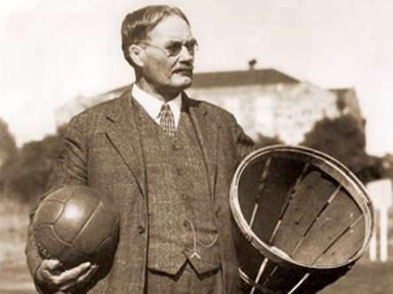
Зимой 1891 года студентам колледжа Молодёжной Христианской Ассоциации из Спрингфилда, штат Массачусетс, вынужденным выполнять бесконечные гимнастические упражнения, считавшиеся в то время едва ли не единственным средством приобщения молодёжи к спорту, было очень скучно на занятиях физического воспитания. Однообразию таких занятий необходимо было положить конец, внести в них свежую струю, которая способна была бы удовлетворить соревновательные потребности сильных и здоровых молодых людей.

Выход из казавшегося тупиковым положения нашёл преподаватель колледжа Джеймс Нейсмит. 21 декабря 1891 года он привязал две корзины из-под персиков к перилам балкона спортивного зала и, разделив восемнадцать студентов на две команды, предложил им игру, смысл которой сводился к тому, чтобы забросить большее количество мячей в корзину соперников.

Идея этой игры у него зародилась ещё в школьные годы, когда дети играли в старинную игру «duck-on-a-rock»(«Утка на камне»). Смысл этой популярной в то время игры заключался в следующем: подбрасывая небольшой камень, необходимо было поразить им вершину другого камня, большего по размеру.

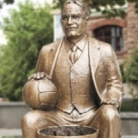
Вполне прагматично названная «баскетбол» игра лишь отдалённо напоминала современный баскетбол. Ведения мяча не существовало, игроки только перебрасывали его друг другу, стоя на месте, и стремились затем закинуть в корзину, причём исключительно обеими руками снизу или от груди, а после удачного броска один из игроков забирался на приставленную к стене лестницу и извлекал мяч из корзины. С современной точки зрения действия команд показались бы нам вялыми и заторможенными, однако целью доктора Нейсмита было создать игру именно коллективную, в которую можно было бы вовлечь одновременно большое количество участвующих, и этой задаче его изобретение отвечало в полной мере.

В 1892 году преподавателем физкультуры Смит-колледжа в Нортгемптоне (Массачусетс) Сендой Беренсон были разработаны первые правила женского баскетбола.

Основные правила игры

Целью игры является овладение мячом и броски в корзину соперника, в то время как другая команда пытается помешать этому. Мяч считается заброшенным, если он попадает в корзину сверху и остается в ней или проходит через сетку.
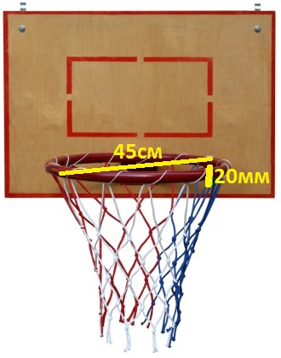
Корзина состоит из сплетенной белым шнуром сетки, не имеющей дна, которая прикрепляется к кольцу с внутренним диаметром 45 сантиметров, изготовленным из металлического прута сечением 20 миллиметров. Сетка корзины изготовляется таким образом, чтобы мяч свободно проходил через нее.
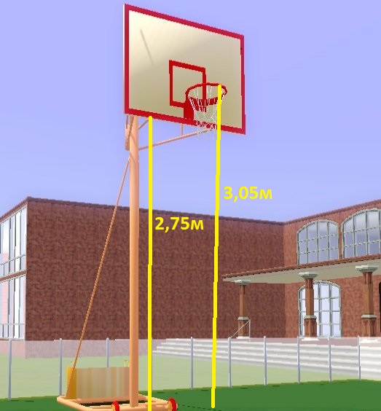
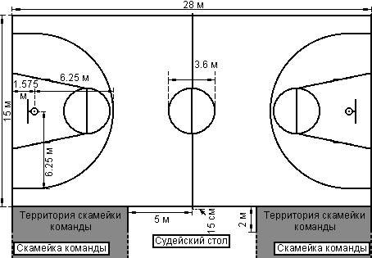
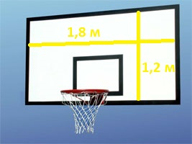
Кольцо подвешено на высоте 3, 05 метра от пола и плотно прикреплено к щиту в 30 сантиметрах от его нижнего края. Щиты обычно делаются из оргстекла или дерева и имеют размеры 1, 8 метра по горизонтали и 1, 2 метра по вертикали. Они устанавливаются вертикально на концах игровой площадки, параллельно лицевым линиям. Нижний край щита поднят над полом на 2, 75 метра. Щиты вынесены на 1, 2 метра в глубь площадки от середины лицевых линий. Поддерживающие конструкции находятся за пределами игрового поля.
Площадка представляет собой прямоугольник с жесткой поверхностью длиной 28 и шириной 15 метров. Она размечается хорошо видимыми линиями шириной 5 сантиметров, которые не выходят отдельно в размеры площадки.
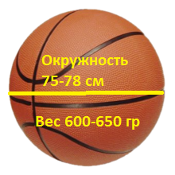
В баскетбол играют круглым мячом, изготовленным из кожи, резины, нейлона или другого синтетического материала, покрывающего поверхность резиновой камеры. Окружность мяча 75 - 78 сантиметров, а вес 600 - 650 граммов, Он накачивается воздухом так, чтобы при ударе о жесткую поверхность с высоты 1,8 метра мог отскочить вверх на 1,2 - 1,4 метра. Мяч в идеале должен быть ярко - оранжевого цвета с черными полосками.
В игре нет ограничений, касающихся того, какой игрок и из какой позиции может бросить мяч в кольцо. Каждый владеющий мячом в пределах площадки имеет право выполнить бросок, но, естественно, чем ближе он располагается к корзине, тем больше у него шансов на успех. Мяч может быть направлен прямо в кольцо или в щит, после удара о который, он отскакивает в корзину. При неудачном броске мяч отскакивает от кольца или щита, и любая из команд может попытаться овладеть им. Игроки атакующей команды стараются добить отскочивший мяч в корзину сразу или, овладев им, сделать повторный бросок. Для того чтобы выполнить бросок в корзину, команде предоставляется 30 секунд.
Существуют следующие способы забрасывания мяча в корзину:
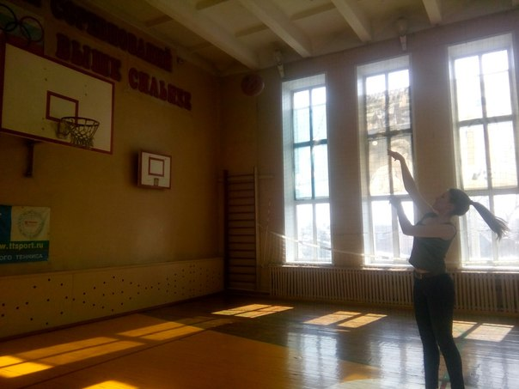
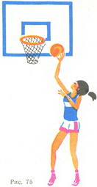
Бросок одной рукой с места
одной рукой сверху
Бросок из-под корзины

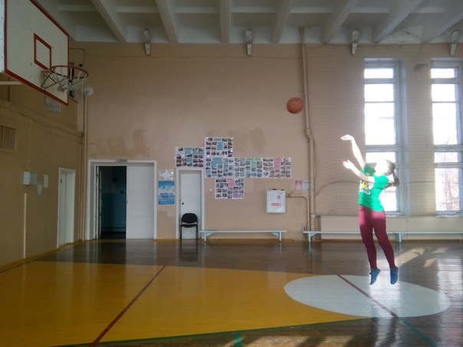
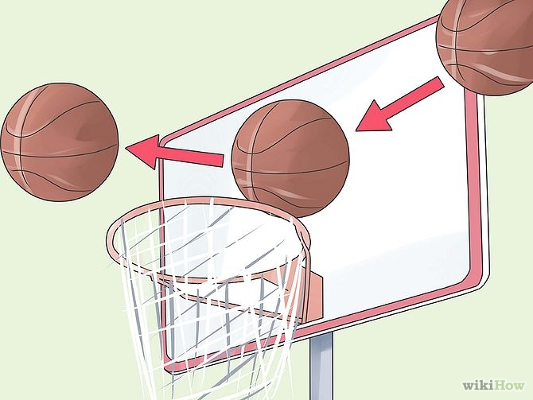

Бросок с использованием щита
Бросок в прыжке
Математическая модель забрасывания мяча в корзину

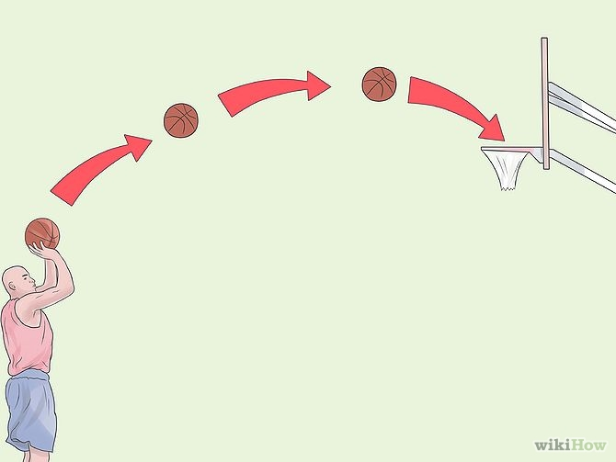
Траектория мяча выбирается от дистанции, роста игрока и его активности. При бросках с средних и дальних дистанциях лучше всего выбирать оптимальную траекторию полета мяча, при которой высокая точка над уровнем кольца примерно 1,4 – 2 метра. Считают, что наиболее приемлемым углом выпуска мяча при броске равным 45 градусов к горизонтали. При этом угле выпуска игроки добиваются самой большой результативности.
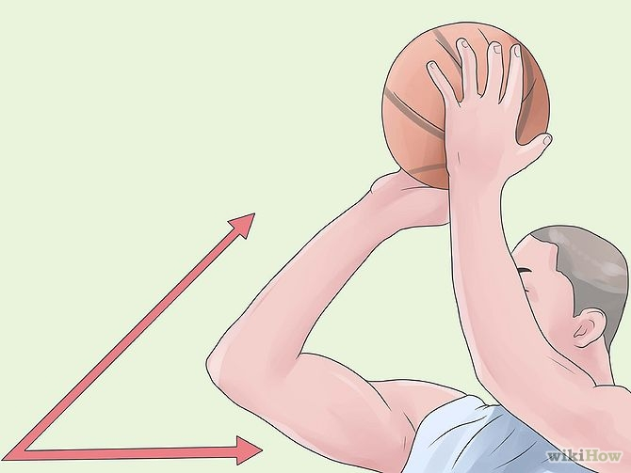
Мяч обычно бросают с обратным вращением, которое позволяет удержать его на заданной траектории и добиться более мягкого отскока в случае неудачного броска. Кроме того, обратное вращение замедляет скорость полета мяча, при встрече с кольцом увеличиваются шансы на то, что он проскочит в корзину, а не отскочит наружу.
Все броски лучше выполнять с отскоком от щита.

Эксперимент на результативность забрасывания

Мы провели эксперимент для того, чтобы выяснить результативность попадания мяча в корзину с разных точек площадки по отношению к корзине, и с разным углом броска. Нами было сделано 10 бросков на каждой позиции. Броски выполнялись от плеча одной рукой, угол сгиба в локте составлял 45 градусов.
 | Бросок по отношению к кольцу на 90 градусов (штрафная линия) | Бросок по отношению к кольцу на 45 градусов (Слева от штрафной линии) | Бросок по отношению к кольцу на 45 градусов (справа от штрафной линии)
Бросок от щита | 6 | 6 | 7
Бросок с прямым попаданием | 8 | 5 | 6
Наши наблюдения показали, что большинство бросков неточны из-за недолета мяча до корзины, а броски со штрафной линии с прямым попаданием у нас имели наибольшую результативность. Также мы выяснили, что бросок по отношению к кольцу слева или справа зависит от особенностей человека, а именно правша или левша. Левше гораздо труднее довались броски с правой стороны, а со штрафной линии затруднений не было ни у правшей, ни у левшей.
Нами также была выведена траектория броска мяча в корзину. Когда бросаем мяч, участвует три фактора: углы, толчок и положение рук. Причем будем считать, что траектория центра мяча пролегает в вертикальной плоскости, проходящей через центр кольца, но мяч обязательно заденет кольцо, особенно, если скорость мяча в момент удара о кольцо достаточно велика, отразится, не поразив корзины. Увеличивая угол, мы повышаем шансы попасть в корзину, поскольку при этом растет величина. Однако, бросая мяч под очень крутыми углами, довольно трудно попасть в корзину, по крайней мере, с дальних дистанций. Трудно не только попасть, но иногда и просто добросить мяч до кольца – это требует больших усилий.

Беседа с игроками сборной БМК

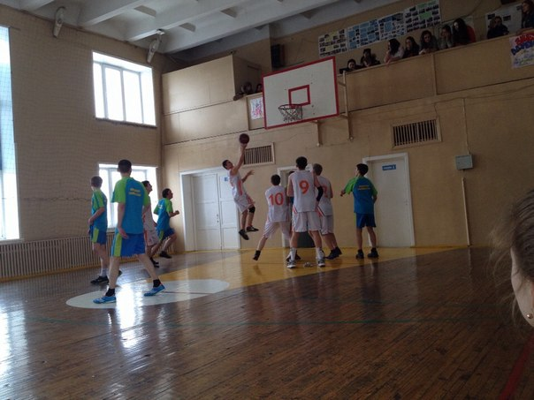
Мы побеседовали с игроками нашей сборной колледжа по баскетболу, и выяснили, что для более точного попадания мяча следует выполнять прыжок: прыжки из низкой баскетбольной стойки не приносят успеха. Лучше всего выполнять прыжки с высокой стойки. Положение ног в воздухе определяется естественностью положения. В зависимости от равновесия, расстояния до корзины и активности защиты прыжок может быть выполнен либо вертикально вверх, либо с отклонением вперед или назад. Однако во всех случаях важно достичь почти неподвижного уравновешенного положения для броска в воздухе лицом к корзине, при котором рука с мячом поднята для броска мяча. Если это движение правильно рассчитано, создается впечатление зависания игрока как раз в момент выполнения броска. Если же прыжок рассчитан неверно или выполнен неправильно, получается неуклюжий, неуравновешенный бросок, который, как правило, далеко не точный.

Выводы

- Получается, что бросок под углом 45 градусов, с последующим выпрямлением руки является оптимальным так как:
-Требует минимальной начальной скорости броска;
-Ошибка в угле бросания очень мало влияет на дальность броска.
- Для увеличения точности броска с близкой дистанции бросок необходимо совершать в прыжке.
- Эффективность нашего эксперимента подтверждается полученными результатами.
- Использование математических знаний и приложений с основами техники баскетбольного броска одной рукой от плеча позволило сформулировать условия эффективности баскетбольного броска.

Список литературы:
1)Андреев В.И. Факторы определяющие эффективность техники дистанционного броска в баскетболе Автореф.дис…канд.пед.наук.-Омск,1989.
2) Гомельский А.Я. Энциклопедия баскетбола от Гомельского. М., 2006.
3) Баскетбол. Броски по кольцу : Мастера советуют.// Физкультура в школе- 1990г.
Интернет источники:
http://festival.1september.ru/articles/583613/
http://www.slamdunk.ru/others/literature/secret/jump/
https://ru.wikipedia.org/wiki/Баскетбол#cite_note-3
http://www.basketbolist.org.ua/pravila.htm
http://www.sportzone.ru/sport/rules.html?sport=basketball
http://fizkult-ura.ru/sci/basketball/4

Это наука о количественных отношениях и пространственных формах действительного мира
Позиций в баскетболе или амплуа, в основном три: защитник, нападающий (форвард), центровой.
Путь, движение, полет какого-либо тела.
Способность давать хороший результат.
Положение тела стоящего человека.

